Supplement

Post intensive care syndrome after COVID-19, prospective analysis of the cohort study of PAIN COVID Clinical Trial, one month follow- up after hospital discharge

Antonio Ojeda, MD,^{1*} Andrea Calvo, MD,^{2*} Tomas Cuñat, MD,¹ Ricard Mellado Artigas, MD,² Oscar Comino-Trinidad, MD,³ Jorge Aliaga , MD^{3,} Marilyn Arias, MD³, Carlos Ferrando, MD, PhD^{2,4} Christian Dürsteler M.D, PhD. ¹

1 Pain Medicine Section, Department of Anaesthesiology, Critical Care and Pain Treatment, Hospital Clínic Barcelona, Barcelona, Spain.
2. Surgical Intensive Care Unit, Department of Anesthesiology, Critical Care and Pain Treatment, Hospital Clínic, Institut D'investigació August Pi i Sunyer, Barcelona, Spain;
3. Department of Anaesthesiology, Critical Care and Pain Treatment, Hospital Clínic Barcelona, Barcelona, Spain.
4. CIBER de Enfermedades Respiratorias, Instituto de Salud Carlos III, Madrid, Spain;
* First authorship shared.

Correspondence to: Andrea Calvo MD. Department of Anaesthesiology, Hospital Clínic of Barcelona, Spain, postal code 08036. Phone: +34 932 27 5558;
E-mail: macalvo@clinic.cat
ORCI ID: 0000-0001-8249-1226

CONTENTS

- Definitions page 3

- Questionnaires

Q1 Brief Pain Inventory (BPI). Short version page 4

Q2 DN4 questionnaire page 7

Q3 Quality of life scale. Euroqol-5D/5L page 9

Q4 Pain Catastrophizing Scale page 13

Q5 Anxiety and Depression scale in page 15
Hospitalized patients. HAD test.

- References page 17

- DEFINITIONS

D1: ICU acquired weakness. The diagnosis of ICU acquired weakness is made according to the Medical Research Council scale for grading the strength of various muscle groups in the upper and lower extremities, and a combined score of <48 in all testable muscle groups noted on more than two occasions separated by 24h.(1)

D2: Delirium during ICU admission. Is defined as a disturbance in attention and awareness that develops over a short period, fluctuates, and is accompanied by a change in cognition, a manifestation of acute brain dysfunction defined by the Diagnostic and Statistical Manual of Mental Disorders (DSM).(1)

D3: Central Nervous System degenerative diseases. Examples: Alzheimer's disease, amyotrophic lateral sclerosis, Lewy body dementia, Parkinson's disease, among others.

D4: Terminal illness. Definition according to the palliative care guide, Spanish Society for Palliative Care: “Advanced, progressive, and incurable disease with a lack of reasonable possibilities of specific treatment, with a life prognosis of fewer than 6 months.”(2)

D5: Widespread Pain: defined according to American College o Rheumathology 1990 definition: Pain located axially, above and below the waist, and on both sides of the body. (3)

- QUESTIONNAIRES

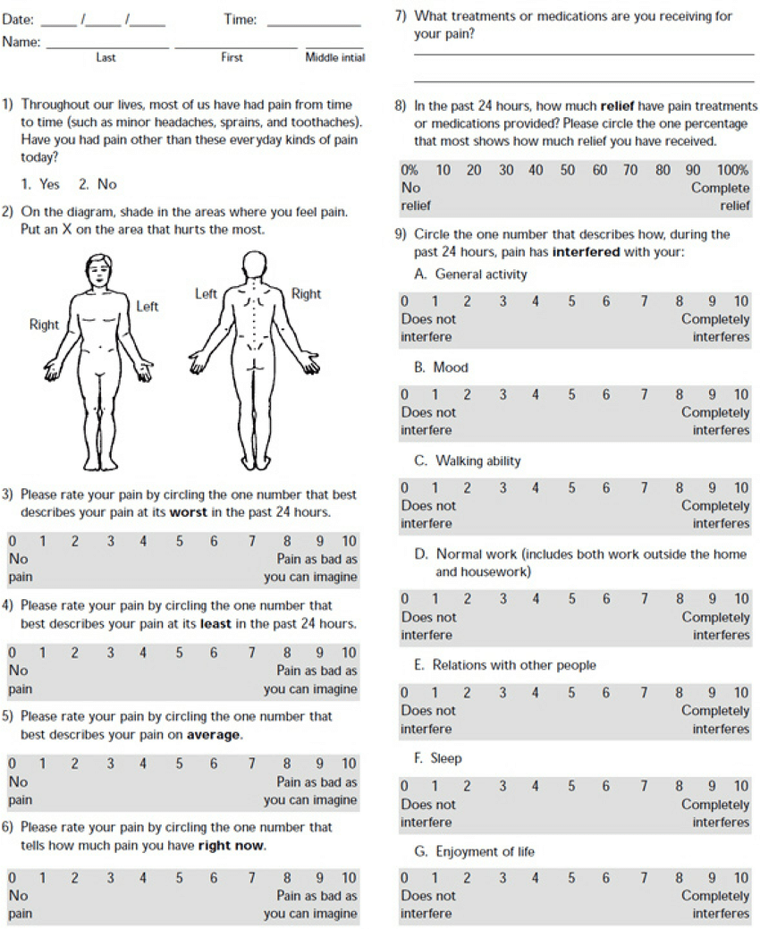
Q1: Brief Pain Inventory (BPI). Short version. (4)

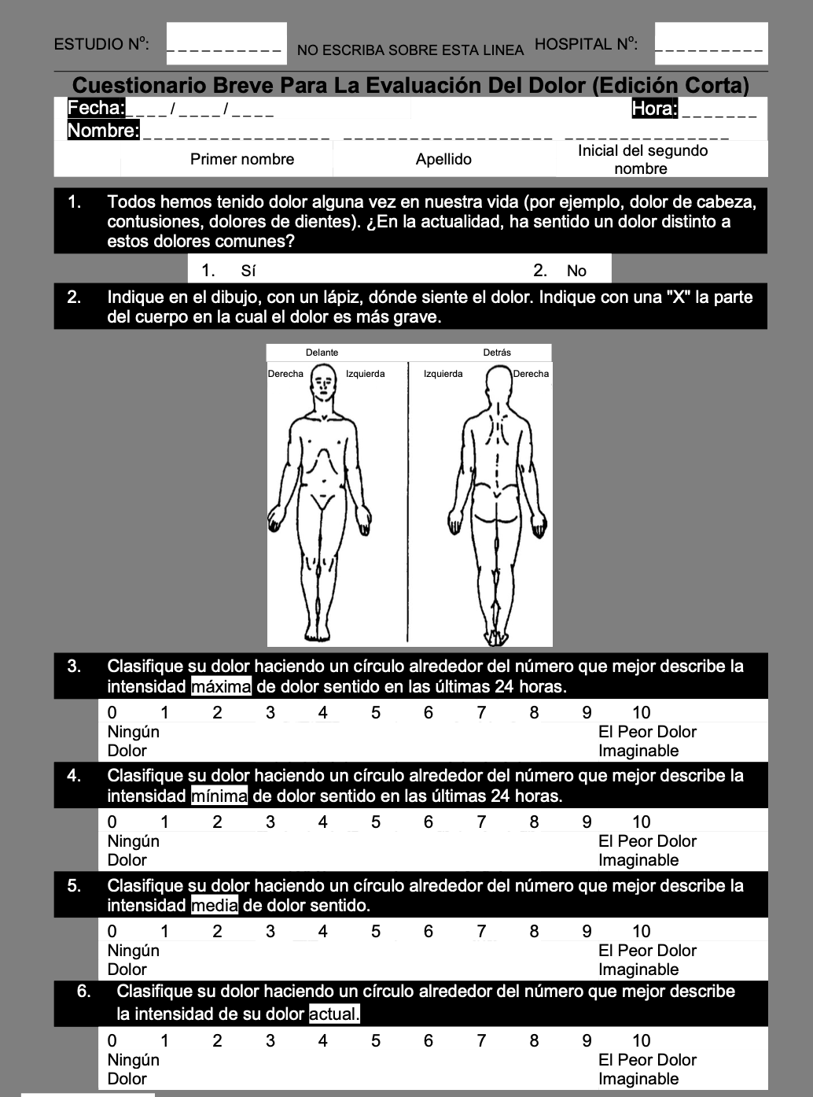
Q1: Cuestionario Breve del Dolor (CBD). Versión Corta. (4

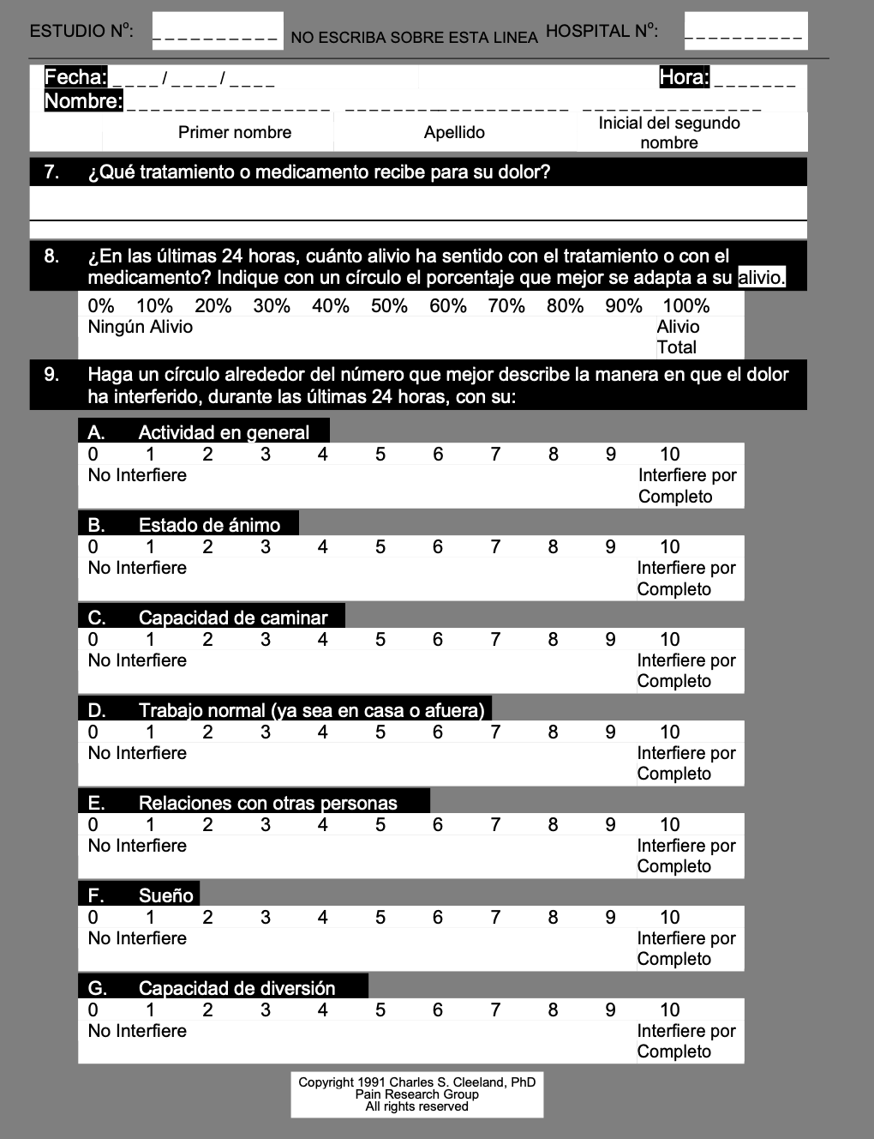

Q2. DN4 questionnaire. (5)

To estimate the probability of neuropathic pain, please answer yes or no for each item of the following four questions

INTERVIEW OF THE PATIENT

QUESTION 1: Does the pain have one or more of the following characteristics?
 |  | Yes |  | No
1 | Burning
2 | Painful Cold
3 | Electricshocks

QUESTION 2: Is the pain associated with one or more of the following
symptoms in the same area?
 |  | Yes |  | No
4 | Tingling
5 | Pins and needles
6 | Numbness
7 | Itching.

EXAMINATION OF THE PATIENT
QUESTION 3: Is the pain located in an area where the physical examination
may reveal one or more of the following characteristics?
 |  | Yes |  | No
8 | Hypoesthesia to touch.
9 | Hypoesthesia to pinprick

QUESTION 4: In the painful area, can the pain be caused or increased by:
 |  | Yes |  | No
10 | Brushing?.

YES = 1 point NO = 0 points
Patient’s Score: : / 10
Q2: Cuestionario DN4. (Versión española del cuestionario Dolour Neuropathique 4) (5)

ENTREVISTA AL PACIENTE
Pregunta 1: ¿Tiene su dolor alguna de estas características?

Responda a las cuatro preguntas siguientes marcando sí o no en la casilla correspondiente.

 |  | Si |  | No
1 | Quemazón
2 | Sensación de Frio Doloroso
3 | Descargas Eléctricas

Pregunta 2: ¿Tiene en la zona donde le duele alguno de estos síntomas?
 |  | Si |  | No
4 | Hormigueo
5 | Pinchazos
6 | Entumecimiento
7 | Escozor.

EXPLORACIÓN DEL PACIENTE
Pregunta 3: ¿Se evidencia en la exploración alguno de estos signos en la zona dolorosa ?
 |  | Si |  | No
8 | Hipoestesia al tacto
9 | Hipoestesia al pinchazo

QUESTION 4: In the painful area, can the pain be caused or increased by:
 |  | Si |  | No
10 | Brushing?.

Si = 1 punto NO = 0 puntos
Puntuación: : / 10

Q3: Quality of life scale. Euroqol-5D/5L. United Kingdom version. (6)

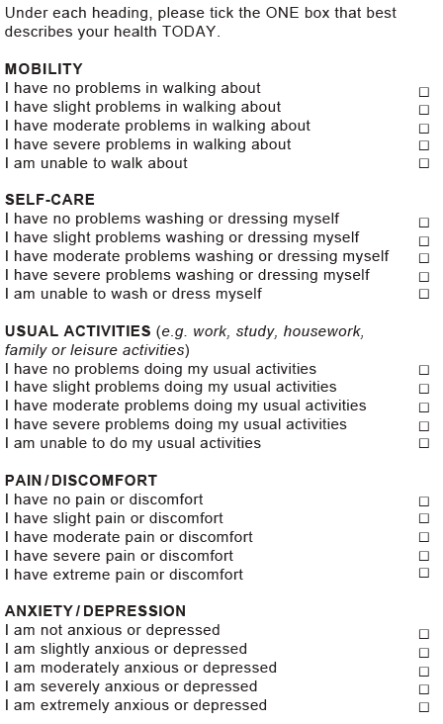

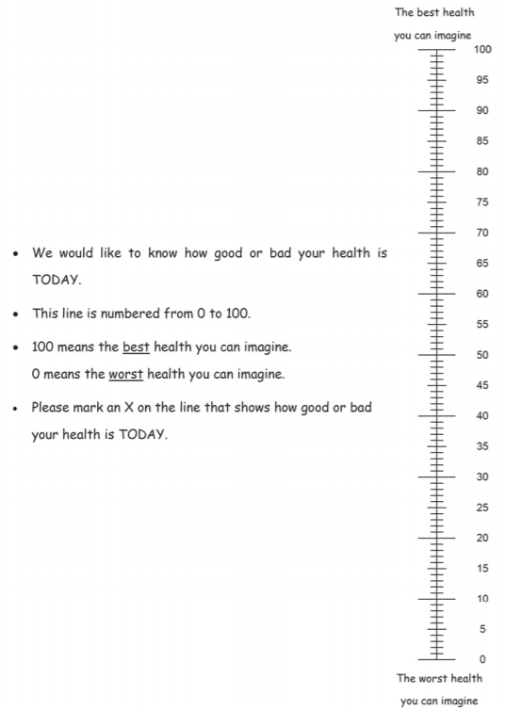
Q3: Escala de calidad de vida. Euroqol-5d /5 L (6)

Debajo de cada enunciado, marque UNA casilla, la que mejor describe su salud HOY.
MOVILIDAD
- No tengo problemas para caminar | ❑
- Tengo problemas leves para caminar | ❑
- Tengo problemas moderados para caminar | ❑
- Tengo problemas graves para caminar | ❑
- No puedo caminar | ❑
AUTO-CUIDADO
- No tengo problemas para lavarme o vestirme | ❑
- Tengo problemas leves para lavarme o vestirme | ❑
- Tengo problemas moderados para lavarme o vestirme | ❑
- Tengo problemas graves para lavarme o vestirme | ❑
- No puedo lavarme o vestirme | ❑
ACTIVIDADES COTIDIANAS (Ej.: trabajar, estudiar, hacer las tareas domésticas, actividades familiares o actividades durante el tiempo libre)
- No tengo problemas para realizar mis actividades cotidianas | ❑
- Tengo problemas leves para realizar mis actividades cotidianas | ❑
- Tengo problemas moderados para realizar mis actividades cotidianas | ❑
- Tengo problemas graves para realizar mis actividades cotidianas | ❑
- No puedo realizar mis actividades cotidianas | ❑
DOLOR / MALESTAR
- No tengo dolor ni malestar | ❑
- Tengo dolor o malestar leve | ❑
- Tengo dolor o malestar moderado | ❑
- Tengo dolor o malestar fuerte | ❑
- Tengo dolor o malestar extremo | ❑
ANSIEDAD / DEPRESIÓN
- No estoy ansioso ni deprimido | ❑
- Estoy levemente ansioso o deprimido | ❑
- Estoy moderadamente ansioso o deprimido | ❑
- Estoy muy ansioso o deprimido | ❑
- Estoy extremadamente ansioso o deprimido | ❑

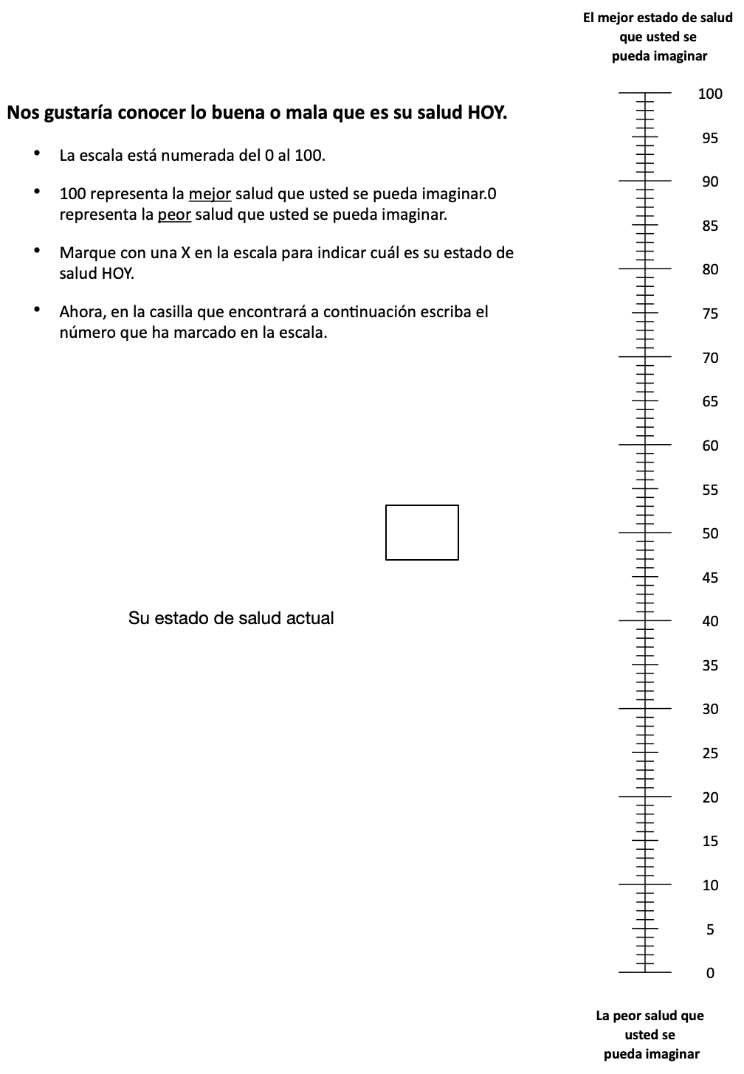

Q4: Pain Catastrophizing Scale. (7)

Everyone experiences painful situations at some point in their lives. Such experiences may include headaches, tooth pain, joint or muscle pain. People are often exposed to situations that may cause pain such as illness, injury, dental procedures or surgery.
We are interested in the types of thoughts and feeling that you have when you are in pain. Listed below are thirteen statements describing different thoughts and feelings that may be associated with pain. Using the scale, please indicate the degree to which you have these thoughts and feelings when you are experiencing pain.
 | Not at all | To a slight degree | To a moderate degree | To a great degree | All the time
1. I worry all the time about whether the pain will end | 0 | 1 | 2 | 3 | 4
2. I feel I can’t go on | 0 | 1 | 2 | 3 | 4
3. It’s terrible and I think it’s never going to get any better | 0 | 1 | 2 | 3 | 4
4. It’s awful and I feel that it overwhelms me | 0 | 1 | 2 | 3 | 4
5. I feel I can’t stand it anymore | 0 | 1 | 2 | 3 | 4
6. I become afraid that the pain will get worse | 0 | 1 | 2 | 3 | 4
7. I keep thinking of other painful events | 0 | 1 | 2 | 3 | 4
8.I anxiously want the pain to go away | 0 | 1 | 2 | 3 | 4
9. I can’t seem to keep it out of my mind | 0 | 1 | 2 | 3 | 4
10. I keep thinking about how much it hurts | 0 | 1 | 2 | 3 | 4
11. I keep thinking about how badly I want the pain to stop | 0 | 1 | 2 | 3 | 4
12. There’s nothing I can do to reduce the intensity of the pain | 0 | 1 | 2 | 3 | 4
13. I wonder whether something serious may happen | 0 | 1 | 2 | 3 | 4

Q4: Escala de catastrofización ante el dolor. (7)

Todas las personas experimentamos situaciones de dolor en algún momento de nuestra vida. Tales experiencias pueden incluir dolor de cabeza, dolor de muelas, dolor muscular o de articulaciones. Las personas estamos a menudo expuestas a situaciones que pueden causar dolor como las enfermedades, las heridas, los tratamientos dentales o las intervenciones quirúrgicas. Este cuestionario nos puede servir para conocer el tipo de pensamientos y sentimientos que usted tiene cuando siente dolor.
A continuación se presenta una lista de 13 frases que describen diferentes pensamientos y
sentimientos que pueden estar asociados al dolor. Utilizando la siguiente escala, por favor, indique el grado en que usted tiene esos pensamientos y sentimientos cuando siente dolor.

 | Nada en Absoluto | Un poco | Moderadamente | Mucho | Todo el tiempo
1. Estoy preocupado todo el tiempo pensando en si el dolor desaparecerá | 0 | 1 | 2 | 3 | 4
2. Siento que ya no puedo más | 0 | 1 | 2 | 3 | 4
3. Es terrible y pienso que esto nunca va a mejorar | 0 | 1 | 2 | 3 | 4
4. Es horrible y siento que esto es más fuerte que yo | 0 | 1 | 2 | 3 | 4
5. Siento que no puedo soportarlo más | 0 | 1 | 2 | 3 | 4
6. Temo que el dolor empeore | 0 | 1 | 2 | 3 | 4
7. No dejo de pensar en otras situaciones en las que experimento dolor | 0 | 1 | 2 | 3 | 4
8. Deseo desesperadamente que desaparezca el dolor | 0 | 1 | 2 | 3 | 4
9. No puedo apartar el dolor de mi mente | 0 | 1 | 2 | 3 | 4
10. No dejo de pensar en lo mucho que me duele | 0 | 1 | 2 | 3 | 4
11. No dejo de pensar en lo mucho que deseo que desaparezca el dolor | 0 | 1 | 2 | 3 | 4
12. No hay nada que pueda hacer para aliviar la intensidad del dolor | 0 | 1 | 2 | 3 | 4
13. Me pregunto si me puede pasar algo grave | 0 | 1 | 2 | 3 | 4

Q5: Anxiety and Depression scale in hospitalized patients. HAD test. (8)
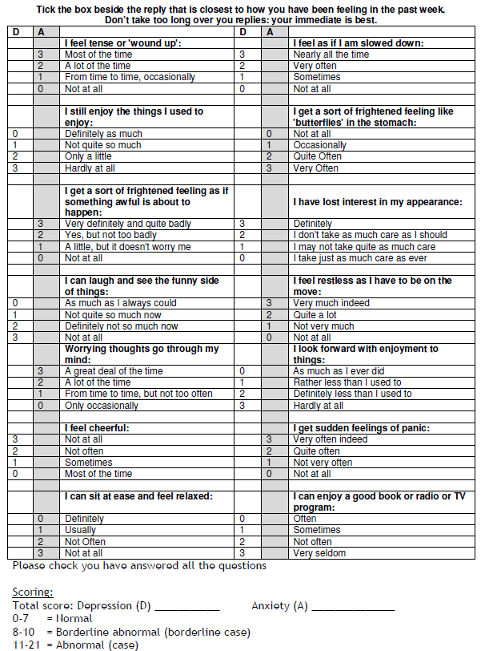
Q5: Escala Ansiedad y Depresión en paciente hospitalarios. Test HAD. (8)

Este cuestionario trata de saber cómo se encuentra usted. Lea cada frase y marque la respuesta que más se ajusta a cómo se sintió usted durante la semana pasada. No piense mucho las respuestas. Lo más seguro es que si contesta deprisa, sus respuestas reflejen mejor cómo se encontraba usted durante la semana pasada.

A1. Me siento tenso/a o nervioso/a:  3. Casi todo el día  2. Gran parte del día  1. De vez en cuando  0. Nunca | D2. Todavía disfruto con lo que antes me gustaba:  0. Como siempre  1. No tanto como antes  2. Solamente un poco  3. Ya no disfruto con nada
A3. Siento una especie de temor como si algo malo fuera a suceder:  3. Sí, y muy intenso  2. Sí, pero no muy intenso  1. Sí, pero no me preocupa  0. No siento nada de eso | D4. Soy capaz de reírme y ver el lado gracioso de las cosas:  0. Igual que siempre  1. Actualmente, algo menos  2. Actualmente, mucho menos  3. Actualmente, en absoluto
A5. Tengo la cabeza llena de preocupaciones:  3. Casi todo el día  2. Gran parte del día  1. De vez en cuando  0. Nunca | D6. Me siento alegre:  3. Nunca  2. Muy pocas veces  1. En algunas ocasiones  0. Gran parte del día
A7. Puedo permanecer sentado/a tranquilo/a y relajado/a:  0. Siempre  1. A menudo  2. Raras veces  3. Nunca | D8. Me siento lento/a y torpe:  3. Gran parte del día  2. A menudo  1. A veces  0. Nunca
A9. Experimento una sensación de «nervios y hormigueos» en el estómago:  0. Nunca  1. Sólo en algunas ocasiones  2. A menudo  3. Muy a menudo | D10. He perdido el interés por mi aspecto personal:  3. Completamente  2. No me cuido como debería hacerlo  1. Es posible que no me cuide como debiera  0. Me cuido como siempre lo he hecho
A11. Me siento inquieto/a como si no pudiera parar de moverme:  3. Realmente mucho  2. Bastante  1. No mucho  0. En absoluto | D12. Me siento optimista respecto al porvenir:  0. Como siempre  1. Algo menos que antes  2. Mucho menos que antes  3. En absoluto
A13. Experimento de repente sensaciones de gran angustia o temor:  3. Muy a menudo  2. Con cierta frecuencia  1. Raramente  0. Nunca | D14. Me divierto con un buen libro, la radio o un buen programa de radio o TV:  0. A menudo  1. Algunas veces  2. Pocas veces  3. Casi nunca
Total: | Total:

REFERENCES

1. Busico M, das Neves A, Carini F, Pedace M, Villalba D, Foster C, et al. Follow-up program after intensive care unit discharge. Medicina Intensiva. 2019 May 1;43(4):243–54.
2. SECPAL [Internet]. [cited 2020 Jul 27]. Available from: https://www.secpal.com/biblioteca_guia-cuidados-paliativos-1
3. Wolfe F (2010) New American College of Rheumatology criteria for fibromyalgia: a twenty-year journey. Arthritis Care Res 62:583–584. https://doi.org/10.1002/acr.20156
4. Brief Pain Inventory (BPI) | MD Anderson Cancer Center [Internet]. [cited 2020 Jul 27]. Available from: https://www.mdanderson.org/research/departments-labs-institutes/departments-divisions/symptom-research/symptom-assessment-tools/brief-pain-inventory.html
5. Perez C, Galvez R, Huelbes S, Insausti J, Bouhassira D, Diaz S, et al. Validity and reliability of the Spanish version of the DN4 (Douleur Neuropathique 4 questions) questionnaire for differential diagnosis of pain syndromes associated to a neuropathic or somatic component. Health and Quality of Life Outcomes. 2007 Dec 4;5:66.
6. Badia X, Roset M, Montserrat S, Herdman M, Segura A. [The Spanish version of EuroQol: a description and its applications. European Quality of Life scale]. Medicina clinica. 1999 Jan 1;112 Suppl 1:79–85.
7. Darnall BD, Sturgeon JA, Cook KF, Taub CJ, Roy A, Burns JW, et al. Development and Validation of a Daily Pain Catastrophizing Scale. Journal of Pain. 2017 Sep 1;18(9):1139–49.
8. Herrero MJ, Blanch J, Peri JM, et al (2003) A validation study of the hospital anxiety and depression scale (HADS) in a Spanish population. Gen Hosp Psychiatry 25:277–283. https://doi.org/10.1016/S0163-8343(03)00043-4

Versión Francesa (Francia): Bouhassira D, et al. Pain 2005; 114: 29-36. Versión Española (España): Pérez C, et al. EFIC 2006.

